

Proyecto: Sitio Web Regres https://reqres.in

PRUEBAS DE RENDIMIENTO

*Ing. Yasmany Santana Suárez*

*email: yasmanys88@gmail.com*

# **Introducción**

En este documento de Pruebas de Rendimiento se describe el alcance que tendrán las pruebas, el ambiente de pruebas, los recursos necesarios, las herramientas a utilizar y el informe de ejecución de las pruebas del proyecto Regres.

# **Alcance**

Se le aplicaran pruebas de performance a la solución web [*https://reqres.in/*](https://reqres.in/) *,* validando los 4 tipos de pruebas (Carga, Estrés, Estabilidad, Pico).

En la Prueba de Carga quiero conocer el tiempo de respuesta de las transacciones que hay en la aplicación.

En la Pruebas de Estrés quiero conocer cuando la aplicación presenta errores, cual es el límite de consultas simultaneas que la aplicación puede soportar.

En la Prueba Estabilidad quiero saber si mi aplicación puede recibir una carga continuada, quiero conocer que fugas existen.

En la Prueba de Pico deseo observar el comportamiento variando un número de usuarios.

# **Roles y Responsabilidades**

|  |  |
| --- | --- |
| **Roles** | **Responsabilidades** |
| Manager de QA | Planificación y monitoreo de las pruebas.  Reporte de progreso de las pruebas |
| Ingeniero QA de Automatización | Diseño e implementación de las pruebas.  Ejecución de las pruebas de rendimiento.  Reporte de resultados de las pruebas. |
| Product Owner/Stakeholders | Toma de decisiones |

# **Ambiente y Herramientas de Pruebas**

## **Herramientas**

Teniendo en cuenta que se deben entregar los reportes correspondientes, el análisis de las métricas y que el desarrollo del ejercicio se puede realizar con cualquier herramienta de Performance, la herramienta seleccionada es *Jmeter*.

*Jmeter* es una herramienta Open Source que nos permite evaluar el rendimiento de nuestros sitios web. Podemos usar *JMeter* para conocer los tiempos de respuesta de nuestro sitio web con un elevado número de usuarios y cuál es el límite de usuarios concurrentes que podrá soportar nuestro sitio. En comparación con otras herramientas y soluciones de pruebas de rendimiento y carga que se ven en el mercado hoy en día, *JMeter* fue una de las primeras herramientas para las pruebas de rendimiento, por lo que sigue siendo popular y ampliamente utilizado hasta el día de hoy.

## **Ambiente de Pruebas**

|  |  |
| --- | --- |
| Navegadores | Chrome, Mozilla Firefox |
| Sistema Operativo Cliente | Windows 10 64bit  32 Gb RAM |
| Java | 1.8.0_291 |
| Jmeter | apache-jmeter-5.4.1 |
| Velocidad Internet Cliente (Uso 4G móvil anclado) | 9 Mbps |
| Latencia | *Descargada*: 101 ms  *Cargada*: 535 ms |
| Carga | *Velocidad*: 600 Kbps |
| Configuración servidores sitio web *regres.in* | Desconocida |

# **Criterios de Entrada y Salida**

## **Prueba de carga**

*Entrada*:

Solicitudes de acceso al home page del sitio por 100 usuarios durante un minuto.

***ScriptCarga***

*Número de Usuarios: 100*

*Período de Subida: 60s*

*Iteraciones: 1*

*Total de Solicitudes:100*

*Salida Esperada:*

El sistema debe de responder correctamente las solicitudes de los 100 usuarios, siendo estas resueltas en un tiempo inferior a los 1,5 segundos

## **Prueba de Estrés**

*Entrada:*

Solicitudes de acceso al home page durante un minuto con: 50, 100, 200, 400, 800, 1600, 2000 y 2500 usuarios.

***ScriptEstrés 50***

*Número de Usuarios: 50*

*Período de Subida: 60s*

*Iteraciones: 1*

*Total de Solicitudes:50*

***ScriptEstrés 100***

*Número de Usuarios: 100*

*Período de Subida: 60s*

*Iteraciones: 1*

*Total de Solicitudes:100*

***ScriptEstrés 200***

*Número de Usuarios: 200*

*Período de Subida: 60s*

*Iteraciones: 1*

*Total de Solicitudes:200*

***ScriptEstrés 400***

*Número de Usuarios: 400*

*Período de Subida: 60s*

*Iteraciones: 1*

*Total de Solicitudes:400*

***ScriptEstrés 800***

*Número de Usuarios: 800*

*Período de Subida: 60s*

*Iteraciones: 1*

*Total de Solicitudes:800*

***ScriptEstrés 1600***

*Número de Usuarios: 1600*

*Período de Subida: 60s*

*Iteraciones: 1*

*Total de Solicitudes:1600*

***ScriptEstrés 2000***

*Número de Usuarios: 2000*

*Período de Subida: 60s*

*Iteraciones: 1*

*Total de Solicitudes:2000*

***ScriptEstrés 2500***

*Número de Usuarios: 2500*

*Período de Subida: 60s*

*Iteraciones: 1*

*Total de Solicitudes:2500*

*Salida Esperada:*

La aplicación con carga mayores a 800 debe de presentar errores, siendo este el límite de consultas simultaneas que la aplicación puede soportar.

## **Prueba de estabilidad**

*Entrada:*

Carga continuada de 50%, 75% y 100% de la carga durante 2 minutos para conocer si existen fugas de memoria.

***ScriptEstabilidad 50%***

*Número de Usuarios: 50*

*Período de Subida: 60s*

*Iteraciones: 100*

*Total de Solicitudes:5000*

***ScriptEstabilidad 75%***

*Número de Usuarios: 75*

*Período de Subida: 60s*

*Iteraciones: 100*

*Total de Solicitudes:7500*

***ScriptEstabilidad 100%***

*Número de Usuarios: 100*

*Período de Subida: 60s*

*Iteraciones: 100*

*Total de Solicitudes:10000*

*Salida Esperada:*

La aplicación puede recibir una carga continuada y no deben de existir fugas de memoria.

## **Prueba de Pico**

*Entrada:*

Durante 30 segundos el sistema tendrá un 75% de carga luego se agregará un pico de 50% de la carga de más para un total de 125% durante 90 segundos y luego se retorna al 75% de la carga durante 50 segundos.

***ScriptPico***

*Número de Usuarios: 75*

*Período de Subida: 20s*

*Iteraciones: 1*

*Total de Solicitudes:100*

***ScriptPico02_Entra a los 30 Segundos de comenzado el ScriptPico***

*Número de Usuarios: 50*

*Período de Subida: 20s*

*Iteraciones: 1*

*Total de Solicitudes:100*

*Salida Esperada:*

La aplicación debe de asimilar la carga manteniendo un rendimiento adecuado cuando existe un pico de entrada de usuarios elevado hasta el 125% de la carga y se debe de recuperar cuando estos se vuelven a los parámetros del 75% de la carga normal.

# **Reporte de pruebas**

Se adjuntan reportes más detallados en la carpeta “reportes” del Script.

## **Reporte sobre la prueba de carga.**

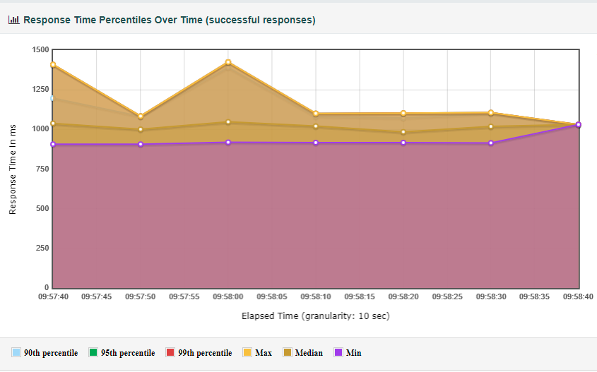

La figura muestra que los tiempos de respuesta fueron inferior a los 1,5 segundos, cumpliendo el criterio de salida.

## **Reporte sobre la prueba de estrés.**

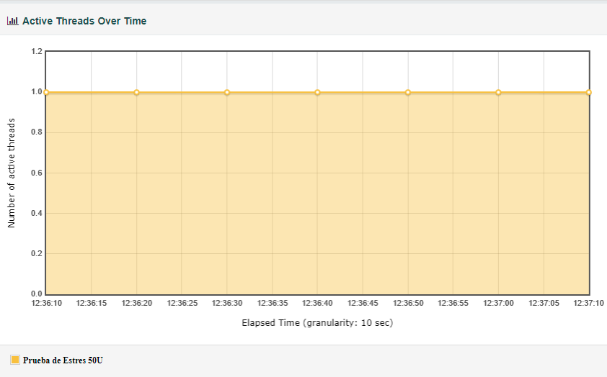

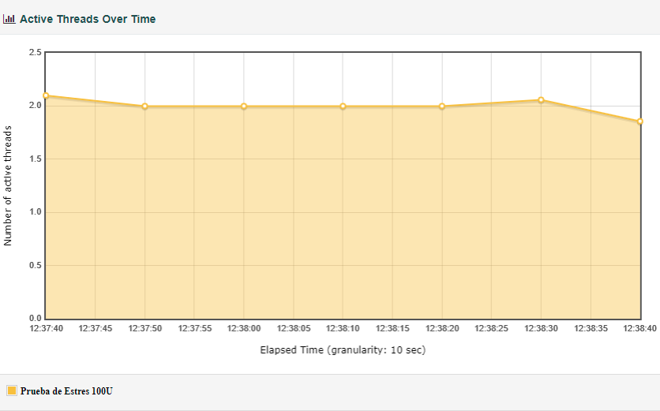

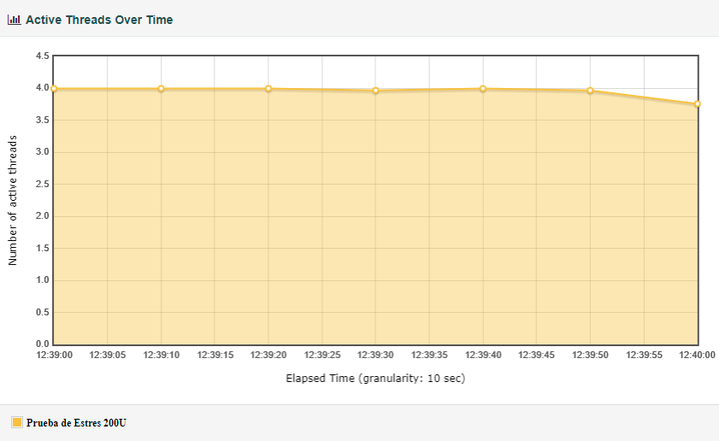

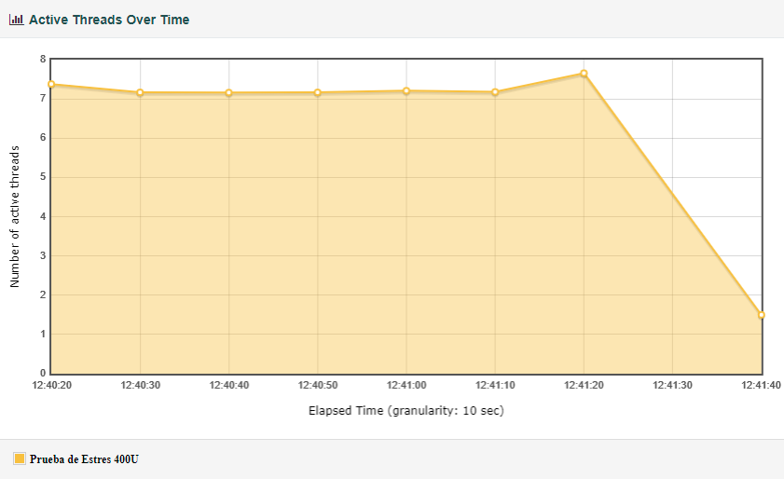

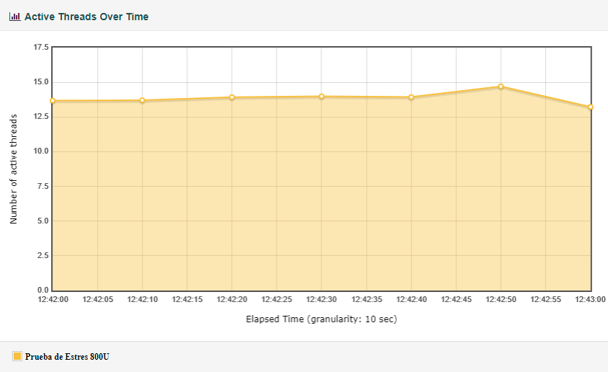

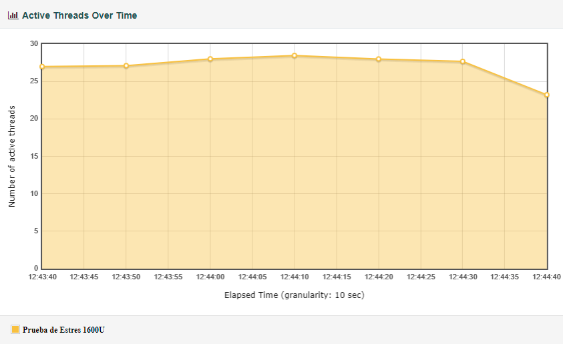

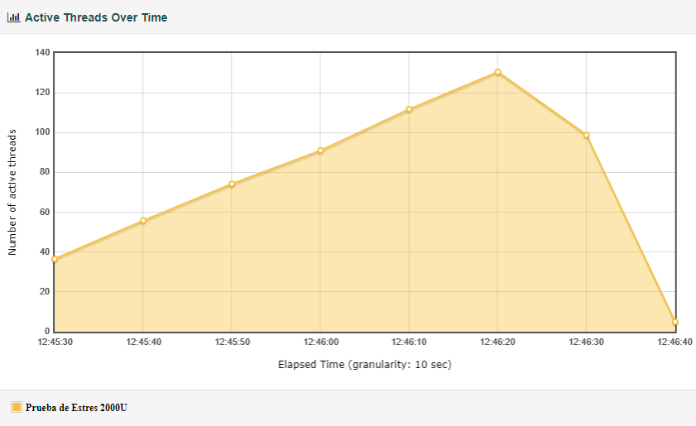

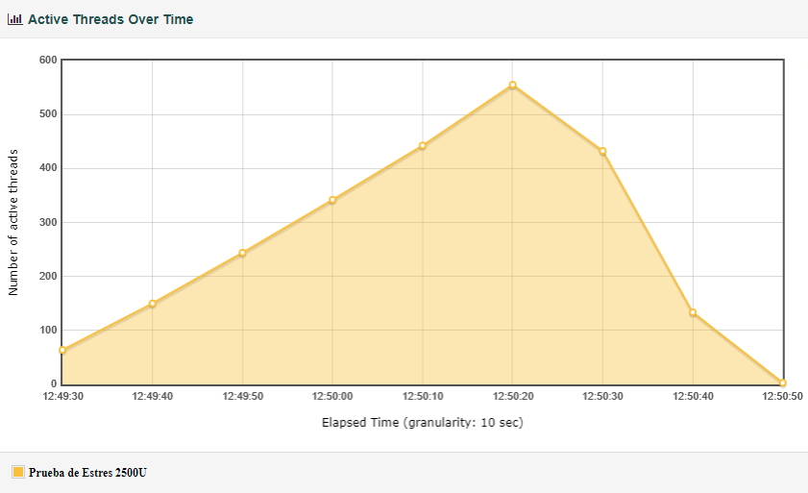

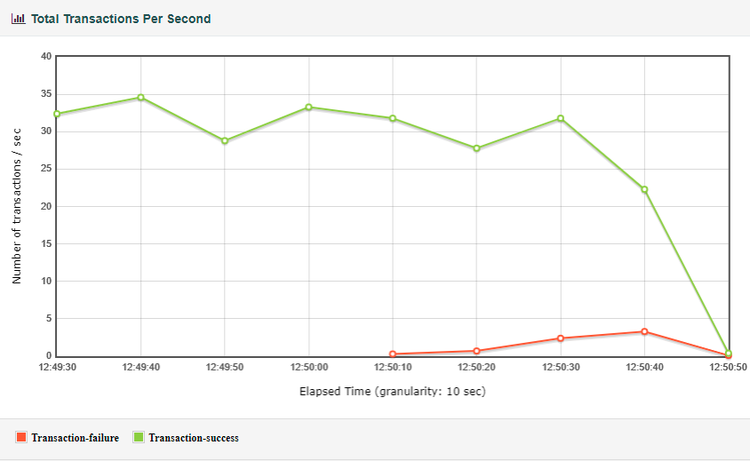

Como se muestran en las dos últimas graficas cuando se ejecutó las pruebas de carga con 2500 usuarios y estaban de forma concurrente 443 usuarios realizando unas 32 transacciones por segundo comenzaron a fallar algunas peticiones al sitio web.

Se esperaba que comenzaran a fallar con 800 usuarios, cumpliendo el criterio de salida.

## **Reporte sobre la prueba de estabilidad.**

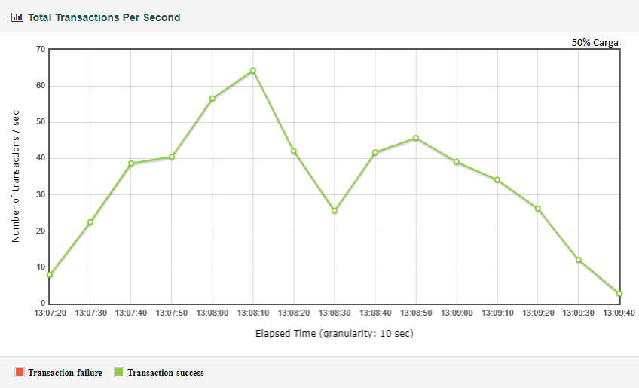

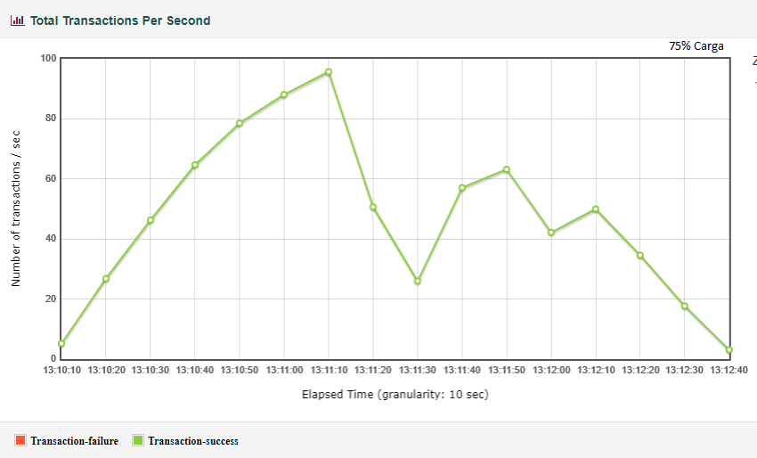

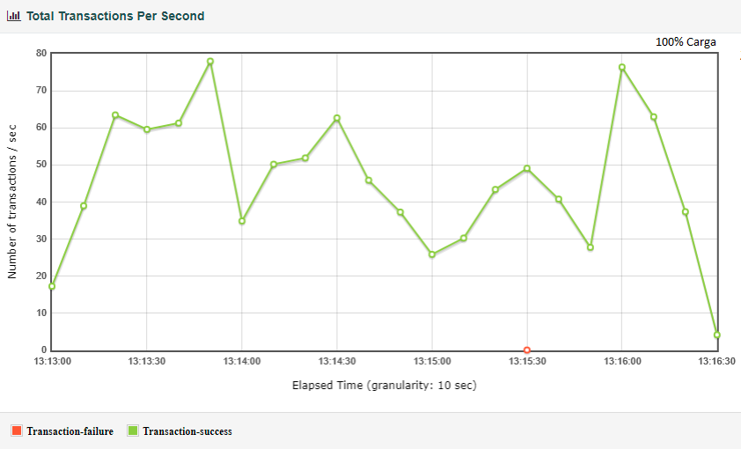

Durante la prueba de estabilidad no se detecto ninguna fuga de memoria, solo falló una petición producto conexión de internet del celular.

## **Reporte sobre la prueba de pico.**

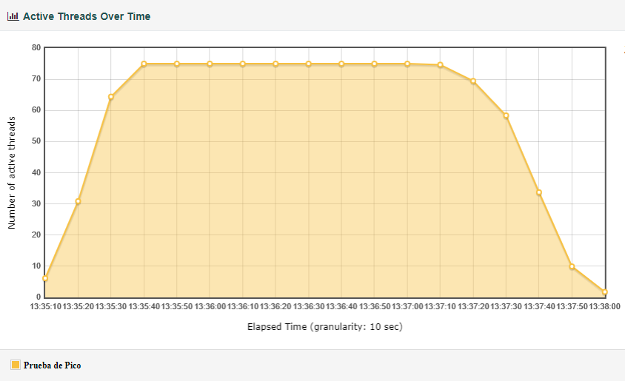

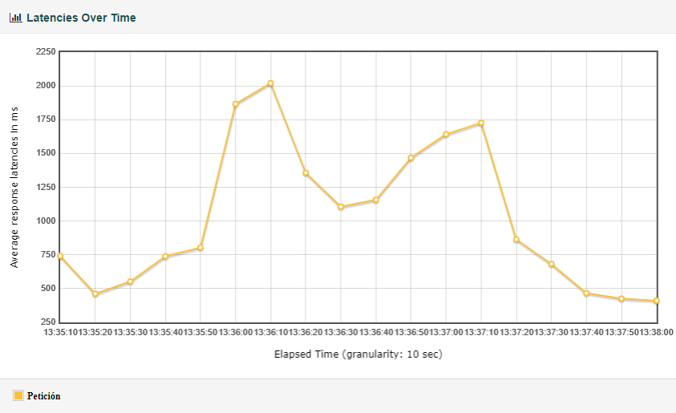

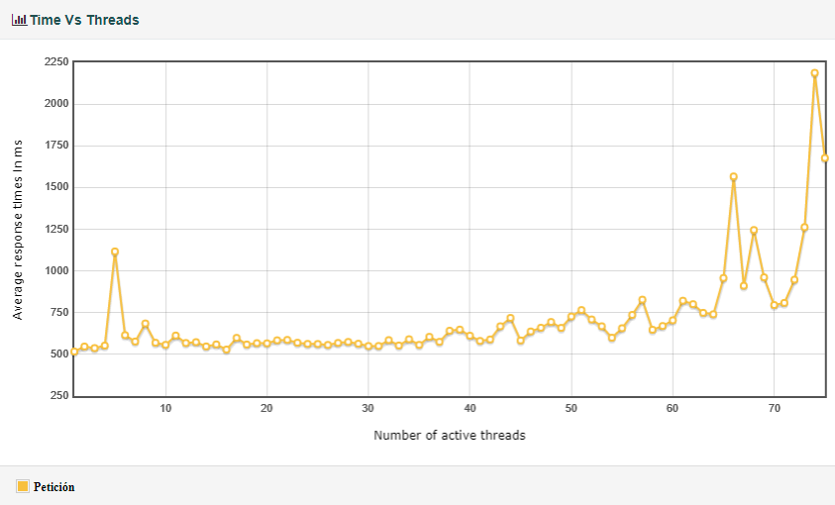

Cuando entró un pico de usuarios al sistema, un total de 125% de la carga, aumentó ligeramente la latencia durante 30 segundos, el sistema se recuperó levantando hasta 75 hilos. No afectando el rendimiento en los tiempos de respuesta.